 **РОЗВ’ЯЗКИ ДО ТРЕНУВАЛЬНИХ ВПРАВ**

**Заняття №3** «Система двох лінійних рівнянь з двома змінними. Розв’язування систем двох лінійних рівнянь графічним способом»

1. **Наведіть приклад лінійного рівняння, графік якого** **побудовано паралельно до графіка рівняння :**

Розв’язок

Якщо прямі, які задано рівняннями, паралельні, повинна виконуватись умова;



Підберемо такі коефіцієнти для другого рівняння, які задовольняють задану умову.



Наприклад: а2=4, b2=-2, c2=9.

Маємо відношення коефіцієнтів:



Складемо рівняння .

Графік одержаного рівняння (при побудові) буде розміщено паралельно до графіка рівняння .

1. **Визначити кількість розв’язків систем лінійних рівнянь (не виконуючи побудови графіків):**

|  |  |
| --- | --- |
| Завдання | Розв’язок |
| а) | Визначаємо коефіцієнти для кожного рівняння системи:   * перше рівняння: а1=3, b1=-1, c1=8; * друге рівняння: а2=6, b2=-2, c2=16.   Знаходимо відношення відповідних кутових коефіцієнтів прямих:    Відповідно до одержаного можемо стверджувати, що прямі, які задаються рівняннями системи, співпадають. Отже, система має безліч розв’язків |
| б) | Визначаємо коефіцієнти для кожного рівняння системи:   * перше рівняння: а1=2, b1=4, c1=3; * друге рівняння: а2=3, b2=-1, c2=5.   Знаходимо відношення відповідних кутових коефіцієнтів прямих:    Відповідно до одержаного можемо стверджувати, що прямі, які задаються рівняннями, перетинаються. Отже, система має єдиний розв’язок. |

1. Розв’язати графічно системи лінійних рівнянь:

а) 

З кожного рівняння системи виразимо змінну *у* через змінну *х*:



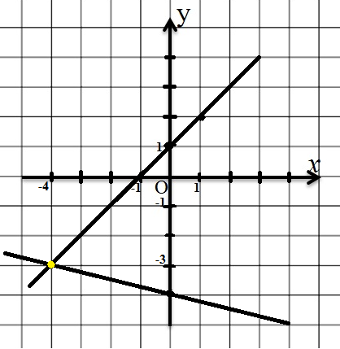Побудуємо графік першого рівняння:



|  |  |  |
| --- | --- | --- |
| х | 0 | 1 |
| у | 1 | 2 |

Побудуємо графік другого рівняння:





**А**

|  |  |  |
| --- | --- | --- |
| х | -4 | 0 |
| у | -3 | -4 |

Точка А (-4;-3) – точка перетину графіків, які задано системою рівнянь.

Виконаємо перевірку:



Відповідь: (-4; -3)

б) 

З кожного рівняння системи виразимо змінну *у* через змінну *х*:



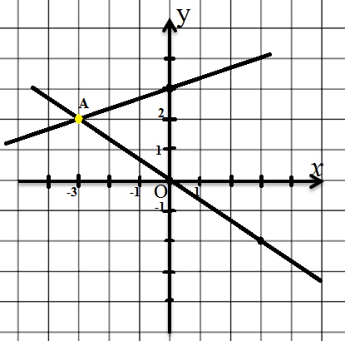Побудуємо графік першого рівняння:





|  |  |  |
| --- | --- | --- |
| х | 0 | 3 |
| у | 0 | -2 |

Побудуємо графік другого рівняння:





|  |  |  |
| --- | --- | --- |
| х | -3 | 0 |
| у | 2 | 3 |

Точка А (-3;2) – точка перетину графіків, які задано системою рівнянь.

Виконаємо перевірку:



Відповідь: (-4; -3)